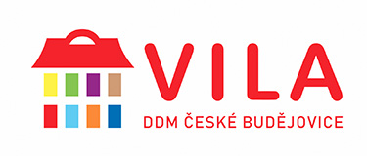
Dům dětí a mládeže České Budějovice U Zimního stadionu 1
U Zimního stadionu 1
370 01 České Budějovice
e-mail : ddm@ddmcb.cz
č.tel.386 447 314

Dodavatel:
David Matula
MATULAgastro
Zastávka – Pod Klukem 216
370 01 Vrábče
IČ: 690 81 824
DIČ: CZ7410211237

České Budějovice dne: 01. 11. 2022
Objednávka č.: 89/2022

Na základě Vaší nabídky u Vás objednáváme dodání a montáž Elektrického sporáku s elektrickou troubou REDFOX – vrchní deska a přední panel z nerezové oceli AISI 304, výkon ploten 2,6 kW, rozměry 800x700x900
za cenu vč. DPH 62.799,00 + 3.800,00 za montáž a dopravu.

Celková cena vč. dodání a montáže nepřekročí částku 66.600,00 Kč.

Fakturační údaje:
Název organizace: Dům dětí a mládeže České Budějovice, U Zimního stadionu 1
Sídlo: U Zimního stadionu 1, 370 01 České Budějovice
IČO: 60077638

……………………………………

RNDr. Hana Korčáková CSc. - ředitelka

Nejsme plátci DPH

